**Agenda**

**Reunión Accion Comunal ‘Los Angeles’**

**Fecha**: Martes 11 de febrero de 2014

**Hora:** 08:00 a.m.

**Lugar:** Barrio ‘Los Angeles’

**Tema**: Pavimentación

**Reunión Programa nacional ‘Unidos para el desarrollo’ – Naciones Unidas**

**Fecha**: Martes 11 de febrero de 2014

**Hora:** 11:00 a.m.

**Lugar:** Camara de Comercio del Cauca

**Instalacion sesiones extras del concejo**

**Fecha**: Jueves 13 de febrero de 2014

**Hora:** 08:00 a.m.

**Lugar:** Concejo Municipal

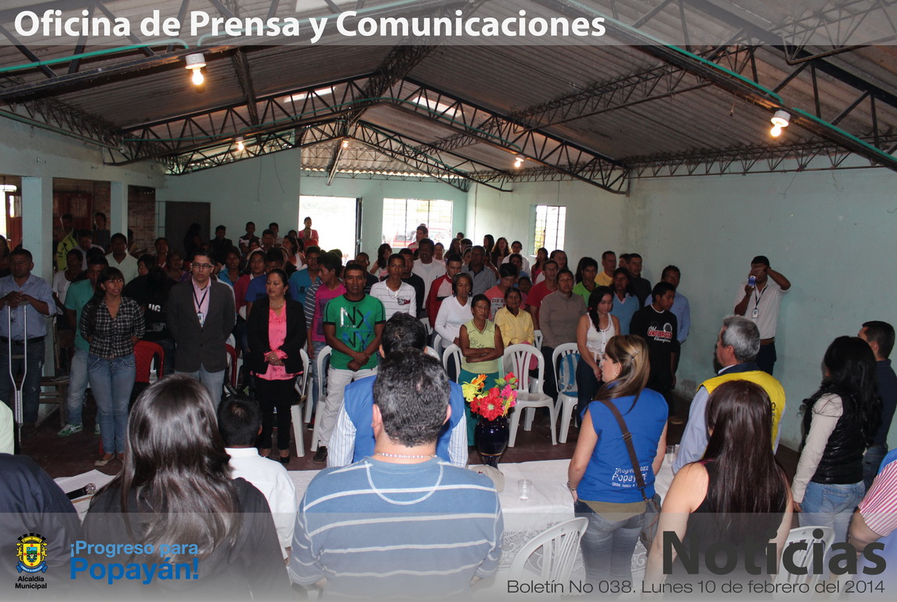

**Alcalde encuentra solidaridad de sectores rurales en el segundo consejo comunitario**

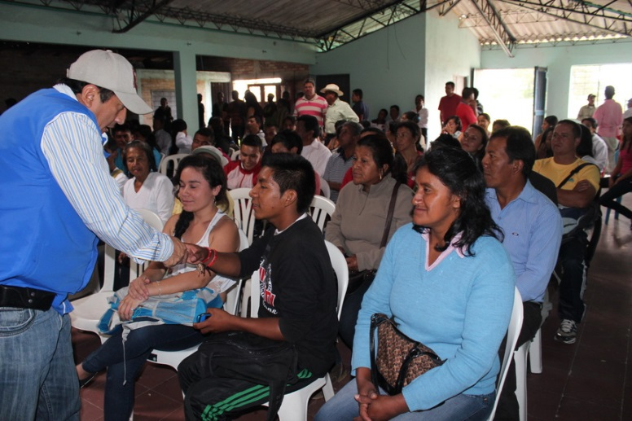Total respaldo solidario encontró el Alcalde, Francisco Fuentes Meneses de varios sectores rurales durante el Segundo Consejo Comunitario que se llevó a cabo este fin de semana en la vereda Calibío, al noroccidente de la capital caucana.

“Hoy con satisfacción he escuchado muchos dirigentes de esta zona, la solidaridad y el compromiso frente a esa sanción injusta como dicen ellos, por no desalojar más de 850 vendedores ambulantes, veníamos a escucharlos a ellos en sus necesidades, pero varios de ellos manifestaron su solidaridad y el respaldo al alcalde de Popayán” expresó Fuentes Meneses.

Por su parte el concejal, Humberto Becerra Vitoviz dijo que se solidariza con el Alcalde Francisco Fuentes Meneses y que viene convocando a los sectores rurales del Municipio de Popayán, como la Rejoya, Calibío, entre otros a participar en un plantón de apoyo al mandatario, por el fallo del Juzgado segundo Civil Municipal.

Entre tanto el Concejal, Marco Aurelio Gaviria valoró la actitud del Alcalde Fuentes Meneses al decir frente al fallo de la justicia- que no dejará aguantar hambre a 7.000 personas que viven de ese comercio en la Esmeralda, “la gente va agradecer como ganarse un peso”.

Agregó Gaviria Martínez que rechaza esa clase de acciones de un Juzgado, donde se toma decisiones en cuatro paredes, “como concejo, hay estaremos solidarizados con el alcalde” concluyó el concejal.

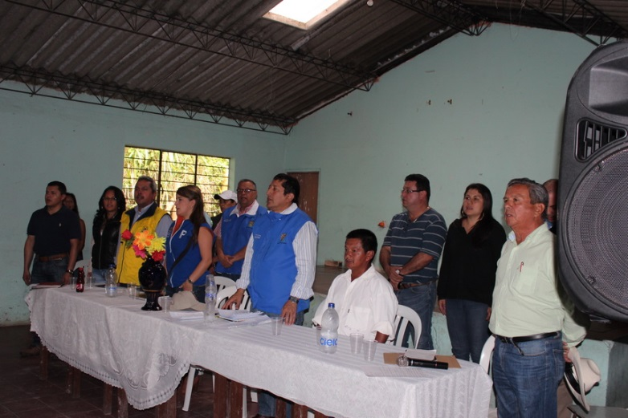El Alcalde también agradeció el apoyo incondicional del concejal, Roque Andrés Hurtado primer Vicepresidente de la Corporación y de los comerciantes formales e informales, del barrio La Esmeralda que lo apoyan.

“Siendo respetuoso de la legalidad, pero tampoco puedo actuar en tropel de la normatividad, de la legalidad, tenemos que hacerlo, sin duda alguna yo tampoco puedo actuar lanzando un gremio, contra unas personas que también están rebuscándose por ese conflicto social que vive nuestro país.

Más de 60 mil personas hoy en la cabecera de Popayán, buscando el rebusque, buscando en el día a día el alimento para sus familias, para sus hijos, prefiero verlos de alguna manera, procurando ojalá su organización, trabajando, que buscando seguramente varios de esos hijos, equivocarse y hoy cometer conductas por fuera de la normatividad. Recibo la condición de una Juez de la república con la tranquilidad absoluta que estoy en la condición de favorecer a unas cerca de 1.000 familias, que hoy viven del rebusque, luchando por la comida de sus familias” añadió Fuentes Meneses.

Al referirse al cumplimiento de la Tutela dijo que sí se ha venido haciendo en la medida de las posibilidades, como es el traslado de los vendedores ambulantes que venían trabajando en el andén de la Institución Educativa Jhon F. Kennedy y en las zonas verdes, recuperando este espacio para los estudiantes, padres de familia y peatones de otros sectores del barrio La Esmeralda.

Igual se ha hecho con la recuperación de la carrera 18 entre calles 6ª y 7ª, por parte de los guarda de tránsito que no permiten el estacionamiento de vehículos de ninguna clase y de vendedores sobre la vía.

La Administración Municipal viene concertando con los vendedores informales y con el apoyo del comercio formal de la Esmeralda, el traslado de estos a otros sitios de la ciudad, pero todo es un proceso que debe cumplir con unos pasos.

**Comunidad de la vereda Calibío agradecen al Alcalde sus obras**

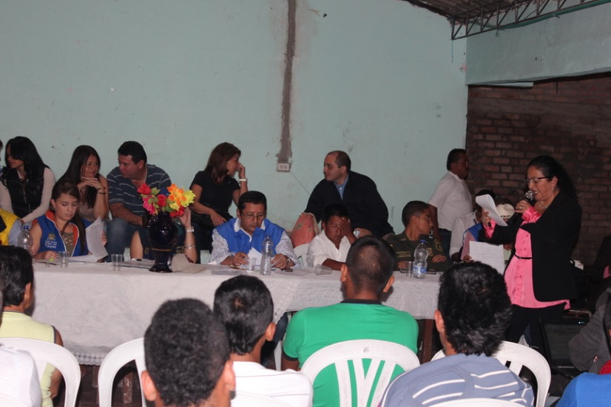Durante el Consejo Comunitario que se llevó a cabo en el salón Comunal de la vereda Calibío al que asistieron varios secretarios de despacho, los gerentes de Entel y el Acueducto, el Alcalde dijo que el objetivo es visualizar directamente las necesidades, las quejas y que estas peticiones se hagan realidad para la comunidad, con contrapartidas.

Aseguró que el tramo de 400 metros de pavimento que falta a la entrada de Calibío ya está presupuestados, lo que lleva a mejorar la calidad de vida y el transporte en la zona.

La Comunidad también agradeció a la directora de la Unidad Municipal de Asistencia Técnica y Agropecuaria-UMATA, Yulith Samboni por el desarrollo de los proyectos de piscicultura y seguridad alimentaria.

Miguel Antonio Obando, líder de la Junta Acción Comunal de Calibío, Agradeció la presencia del alcalde, Francisco Fuentes Meneses y a sus secretarios de despacho, los que fueron aplaudidos, porque desde hace muchos años un burgomaestre no llegaba a ellos y con buenas noticias como la búsqueda de Titulación de predios, aunque buena parte pertenecen a los indígenas y a la iglesia; la electrización en las veredas la Claridad, La Rejoya y la instalación de estaciones.

Igual se espera manejar un proyecto de conectividad de Internet, con el compromiso de buscar recursos de inversión de balance, con apoyo de los concejales.

Emiliano León Cotazo, presidente de la Junta de Acción Comunal de Calibío y representante de la Asociación del Acueducto Interveredal, durante el Consejo Comunitario destacó la importancia, que el Alcalde después de dos años de Administración haya llegado a la vereda a compartir con los líderes, a escuchar sus inquietudes, algo qué se le debe reconocer a la primera autoridad del Municipio.

El líder y exconcejal de Popayán León Cotazo agradeció por el proyecto de alumbrado público, vivienda, en el corregimiento El Atardecer.

**Obras que se necesitan**

Le pidió al Alcalde obras en el corregimiento de la Cabuyera, como es la continuación de la gradería, cubierta del polideportivo, iluminación cancha fútbol, enmallado de la escuela, iglesia, placa huella en el camino viejo, placa huella en la Primavera, alarmas, proyectos que ahora son prioritarios para la comunidad.

Puntualizó el líder que el salón comunal lo cedieron para aula de clase, debido a que se necesita la ampliación de la Institución Educativa en la Cabuyera.

Un puente a la altura de Calibio-Río Blanco- como variante a La Rejoya, que llevaría a otro camino de ingreso y oportunidades para las comunidades campesinas de esta zona del Municipio de Popayán.

**Hablan líderes de corregimientos de Calibío**

**Ulpiano Sánchez**, líder de Calibío dijo “que el puesto de salud no lo arreglan porque no tiene título y que es de la iglesia,esa tierra es de la comunidad y no de la arquidiócesis hace 40 años”.

**Edith Quilindo**: “El Alcalde sí cumplió con lo que nos dijo en elecciones, tiene un buen equipo de trabajo, en Umata, todo no ha sido posible porque solo lleva dos años en su gobierno, trabaja en la legalización de terrenos para 80 familias, pero debemos cumplir con una normas ambientales (Acueducto, Alcantarillado). Ya Umata nos envió a la ingeniera Liliana Perdomo, es decir el doctor Fuentes Meneses sí nos está ayudando”.

Piden mejorar el campo deportivo para niños, jóvenes, adultos en el sector del caserío de Calibío.

**Carmen Mireya Quintero**, Rectora de la Institución Educativa de Calibío pidió Computadores para Educar, aumentar el número de beneficiarios de los desayunos escolares.

**Libardo Urrutia**, presidente de la Junta de Acción Comunal de Clarete Alto: dijo que ya se trabaja en la red de electrificación para 45 familias, se espera el mejoramiento del acueducto y su tanque.

**Jorge Emilio Luligo**, corregimientos de la Claridad-Santa Barabará: se adelantan cultivos de café, aguacate y hortalizas, se requiere mejorar un poco más las vías, como la seguridad. Igual necesitan más baterías sanitarias. El Alcalde ha ayudado para cultivos de caña, siete tanques para aguas lluvias.

Los parceleros del corregimiento Las Vegas, agradecieron al Alcalde el apoyo para sus cultivos y le pidieron mejorar la vía con Placa Huella.

**Que dijeron los funcionarios de la Administración**

**Mónica Rúales:** Se trabajará en varios proyectos culturales, en coordinación con la junta de Acción Comunal y la rectora del colegio, igual mejorar la cancha de fútbol.

**Yulith Samboni:** Continuar con el apoyo en capacitaciones a través del Sena, en cultivos orgánicos, plantas medicinales, seguridad alimentaria y gestiones con el Banco Agrario para los subsidios de vivienda de interés social rural, faltan 50 por legalizar y 30 ya tienen el crédito bancario.

**Mauricio Chaparro:** Acelerar el proyecto de agua potable, de Río Palacé para 34 veredas, entre ellas Calibío y sus corregimientos, ya se invirtieron más 6 mil millones de pesos, ahora se consiguieron 6 mil más, para la ejecución total del proyecto.

**Juan Pablo Mata**, de seguridad y Convivencia Ciudadana: Han disminuidos las conductas delictivas tanto en el sector urbano, como rural, pero se fortalecerán las redes de apoyo según petición del concejal, Humberto Becerra y la propia comunidad. También el General Palomino, Director de la policía Nacional prometió más motos, carros y patrulleros a pocos días de la semana Santa.

**Miguel Ramírez**, Comité de Riesgos: Explicó que la Administración del Alcalde Fuentes Meneses, se tiene muy cuenta este tema. Ya se han vivido experiencias por fenómenos naturales y que por eso se está montando un importante sistema de monitoreo y de alertas tempranas para todo el Municipio, especialmente en los sectores rurales.

**Felipe Velasco:** Dijo que como secretario Privado del señor Alcalde, su función es manejar su agenda de las personas que lo visitan para sus gestiones, que en la medida todos los que lleguen tendrán la oportunidad y que es una Administración de puertas abiertas.

**Reinaldo Muñoz:** Precisó que desde esta Administración se trabaja mucho en la legalización de predios tanto en el sector rural como urbano. Está haciendo un inventario de las propiedades con que cuenta el Municipio, además el Alcalde quiere invertir en obras, después de la reforma del Plan de Ordenamiento Territorial, que tiene todavía muchos sectores rurales como zonas de riesgo.

Finalmente el Alcalde, Francisco Fuentes Meneses dijo que se fortalecerán los Frentes de Seguridad en todo el Municipio ya que han llevado a la disminución de los diferentes delitos. En el 2013 se presentaron 22 homicidios menos en el 2012 y reconoció que existen debilidades en el hurto de vehículos, pero que la Policía Nacional, tiene instrucciones claras sobre el particular y el total apoyo de su gobierno.

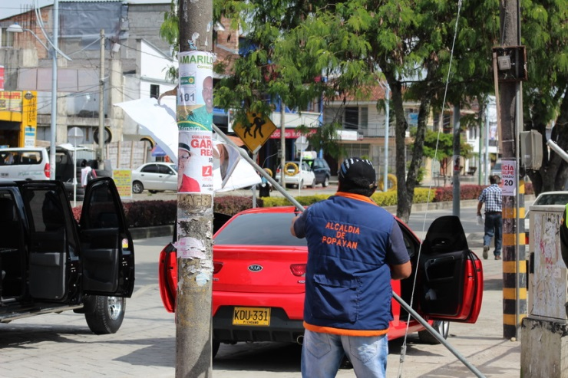**Positivo balance de jornada contra la contaminación visual política**

La Asesora de la oficina de Planeación, Ingeniera, Verónica Torres, entregó un parte positivo de la primera jornada contra la contaminación visual con propaganda política, actividad que se desarrolló el viernes anterior en el sector Histórico y un sector del barrio La Esmeralda.

Fueron bajados y decomisados lábaros, vallas, afiches, pendones, que se encontraban instalados en sitios prohibidos, siendo notificados los gerentes de las campañas, para que incurran nuevamente en la violación del Decreto Municipal.

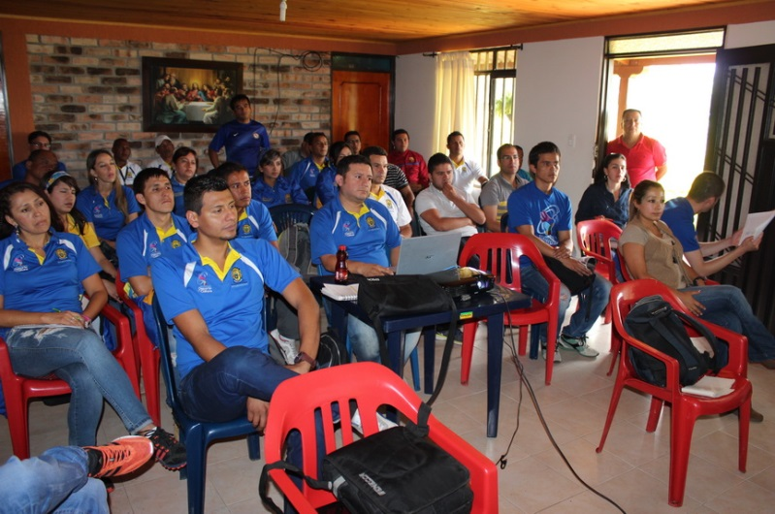**Secretaria del Deporte y la Cultura inicia trabajo en comunas y corregimientos de Popayán.**

Todo el equipo de trabajo de la Secretaría del Deporte y la Cultura, definió las actividades que se desarrollarán durante el 2014, en las comunas y el sector rural del municipio de Popayán, se busca para los próximos meses brindar a la comunidad en generar una serie de espacios para procesos de formación y eventos de acceso gratuito.

Para este año se fortalecerán programas como ‘Supérate’, apoyo a talentos deportivos, escuelas de formación deportiva, escuelas de formación cultural, ‘Comunarte’, entre otros.

Según la secretaria del Deporte y la Cultura, Mónica Rúales, es darle una amplia participación a la ciudadanía para que sea parte activa de los programas y se unan al trabajo a través de las Juntas de Acción Comunal.

La funcionaria anunció que está todo el personal contratado y dispuesto para trabajar en cada uno de los procesos, invitó a los interesados a participar de los diferentes programas de formación para que se acerquen a la Alcaldía y conozcan que proyectos hay y en cuales pueden inscribir a los niños. Se tendrá presencia en 9 comunas y 5 corregimientos del Municipio, para esto habrán monitores que estarán en los barrios y veredas.

En la jornada de planeación también se anunció que para las empresas, organizaciones sociales, juntas de Acción Comunal, Colegios, etc, está disponible el Complejo Deportivo, deben solicitar su préstamo, mediante una solicitud escrita y presentarla en el archivo de la Administración Municipal.

El gobierno local busca generar una dinámica totalmente nueva para que el complejo mensualmente este funcionando al 100 por ciento.

El Alcalde, Francisco Fuentes, quiere tener una mayor presencia con los programas de la secretaría, para permitir que los niños y jóvenes encuentren alternativas de ocupación después de terminar la jornada escolar.

**Alcaldía y Gobernación celebran Día del Periodista**



El Alcalde Francisco Fuentes Meneses y el Gobernador, Temístocles Ortega Narváez celebran el próximo viernes a las 10 de la mañana el Día Nacional del Periodista, en reconocimiento al trabajo y compromiso de los comunicadores sociales de la ciudad y el departamento, en el fortalecimiento de la sociedad y la consolidación de la paz.

Se tiene prevista una conferencia con el periodista Guillermo Prieto”Pirry”, luego a las 7 de la noche Serenata y Coctel, actividades que se desarrollarán en el Salón de los Espejos de la Gobernación, este viernes 14 de febrero.

Se espera la partición de todos los periodistas y comunicadores de los diferentes medios privados estatales de la capital caucana y la región.